1925 ГОД. СЫЗРАНЬ НА СТРАНИЦАХ ВЕКОВОЙ ДАВНОСТИ
5 АВГУСТА (СРЕДА), № 137
Самой важной новостью, отраженной в передовой статье номера, стал розыгрыш Крестьянского займа, состоявшийся накануне, 4 августа на пристани с. Батраки.
Напомним, начиная с 25 июля по Волге от Нижнего Новгорода вниз к Астрахани двигался пароход «Герцен», на котором производился розыгрыш облигаций Крестьянского займа. Выпуск облигаций и их продажа были мерой внутреннего займа. В данном случае у крестьян. Государство, как отмечается в передовице «Еще и еще раз ближе к массам!» стремится ускорить восстановление хозяйства. А для этого нужны деньги. «Капиталисты заграничные с удовольствием дали бы нам денег, если бы … мы отказались от своей независимости, от всех завоеваний революции». А раз за границей денег нам не дают взаймы, «приходится искать их внутри страны. Крестьянский заем – заем государством денег у крестьян». В статье поясняется, что в займе заинтересованы все рабочие и крестьяне. Одна из выгод – заем выигрышный. «Каждый может выиграть от 5 до 1000 руб.».
На розыгрыше в Батраках (это был ближайший к Сызрани пункт проведения розыгрыша) «присутствовало масса крестьян, рабочих, делегаций разных организаций. Крестьянство нашего уезда имело возможность присутствовать на тираже, убедиться в правильности производства его и в том, что советская власть стремится продвинуть совершение самых крупных государственных операций вниз, БЛИЖЕ К МАССАМ, чтобы масса трудящихся участвовала в их производстве».
В газете размещалось еще несколько заметок на эту же тему: «Почему государство выпускает займы?», «Где и как получить справку о выигрыше и самый выигрыш», «Как производится розыгрыш Крестьянского займа» (с иллюстрацией тиражной машины с «колесами счастья»), «На тираже крестьянского займа. Из рассказа участника тиража» (о тираже в г. Лысково).
Также была помещена таблица 4-го тиража с указанием номеров облигаций, выигравших по 5 рублей. В таблице размещались результаты розыгрышей, проведенных 25 июля в Сормове и Нижнем Новгороде; 26 июля – в г. Лысково и с. Бармино; 27 июля – в с. Юрино и г. Космодемьянске. Наибольшее число выигрышных билетов (101) было разыграно в с. Юрино.
Тут же под тиражной таблицей – призыв «Торопись с покупкой займа!» (продажа заканчивалась 1 сентября).
А для большей наглядности размещен и рисунок с надписью «Цыплят по осени считают». На рисунке Тихоныч, который поскупился и не купил весной облигации, и Федулыч – он, приобретя облигации весной по 87 коп., осенью сдал их по «целковому с пятаком», налоги заплатил, корову купил и обновки детишкам. «Ну, что, кто в накладе из нас остался?» - спрашивает Федулыч Тихоныча и улыбается.
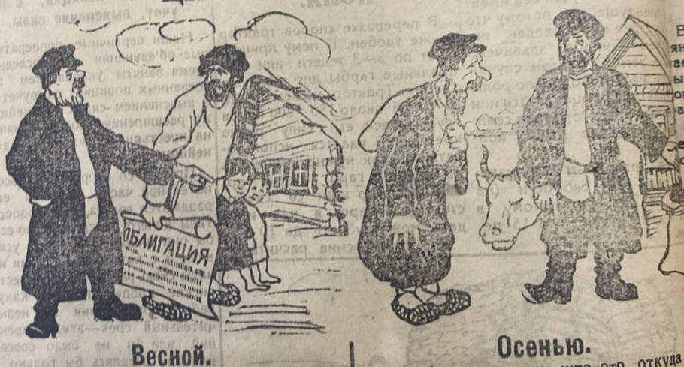
Илл. 1. – «Цыплят по осени считают» – наглядная агитация покупки облигаций Крестьянского займа.
Другая важная тема – возможность использования трактора в сельском хозяйстве. Ей посвящена подборка статей под общим названием «Трактор в сельском хозяйстве». Эта техника может применяться не только для вспашки, боронования и культивирования земли. Но и во время сева: «К трактору прицепляется или специальная многорядная сеялка или несколько малых конных. Посев трактором производится на 3-й скорости (на пашне на 2-й), а потому в день можно засеять до 15 десятин». Трактор может быть задействован во время сенокоса, жатвы, молотьбы, для перевозки хлеба с полей. «Трактор может везти за собой около 150-200 пудов груза. К нему прицепляют по 2-3 телеги или специальные гарбы для подвозки хлеба» (Для справки: гарба - длинная четырёхколёсная телега с железными осями).
Почти все способы использования трактора проиллюстрированы рисунками.
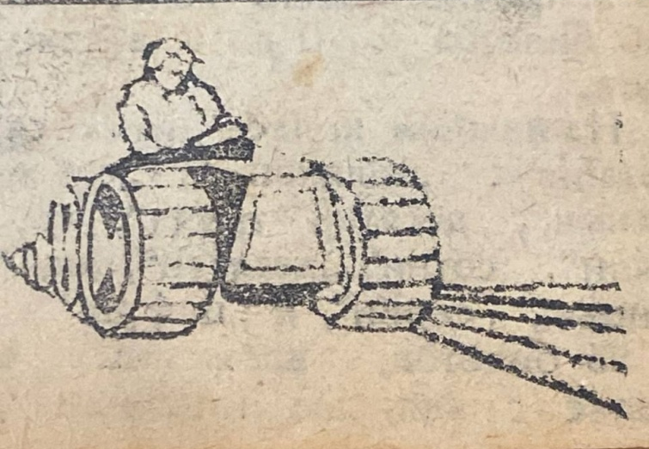
Илл. 2 – Обработка земли с помощью трактора.
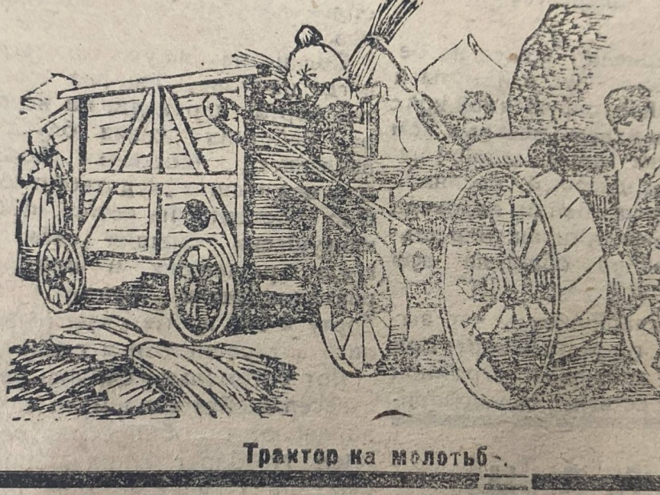
Илл. 3 – Трактор на молотьбе.
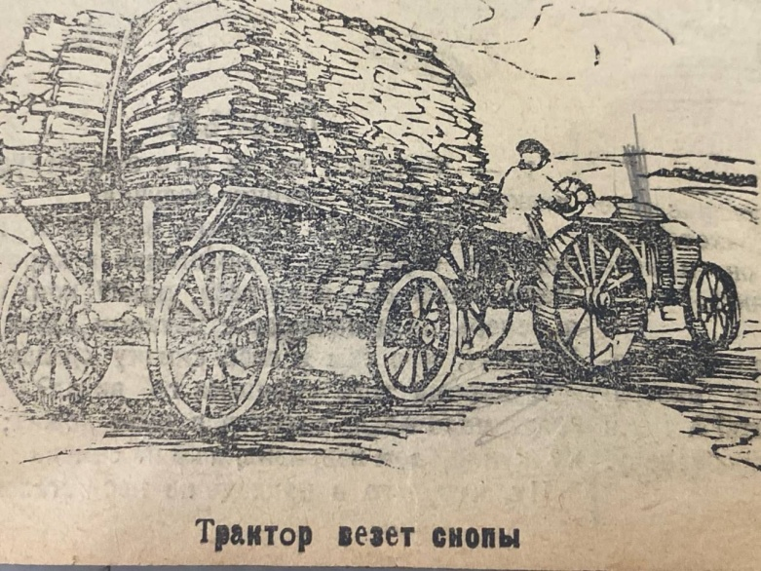
Илл. 4 – Использование трактора для перевозки снопов.
25 июля завершился прием заявлений в высшие учебные заведения. Тема поступления в вузы затрагивается в заметке «Небывалый наплыв крестьянской молодежи на рабфаки». В ней даны, как общие цифры по стране, так и по Ульяновской губернии. В частности, автор пишет: «В Наркомпросе получены сведения, что в текущем году наблюдается небывалый наплав крестьянской молодежи на рабфаки. Так, на Смоленский рабфак, еще за два месяца до начала приема прошений, явилось свыше 700 представителей крестьянской молодежи. Причем все они были направлены волисполкомами. Такое же громадное количество крестьянской молодежи […] наблюдается и на Ульяновском рабфаке, причем многие приходят за 200 верст пешком». Этот наплыв в десятки раз превышает нормы приема, которые установлены в 8.000 человек на дневные рабфаки и в 2.000 человек – на вечерние. «Всего будет в настоящем учебном году действовать по РСФСР 55 дневных рабфаков и 22 вечерних».
В рубрике «Уездная хроника» сообщается о происшествиях в разных населенных пунктах Сызранского уезда. Рассказывается о двух крупных пожарах. В с. Александровка Сосново-Солонецкой волости пожаром уничтожено 65 дворов. Не обошлось без человеческих жертв: сгорели мужчина, женщина и ребенок.
Про пожар в д. Сытной Усольской волости автор пишет с некоторой долей сарказма. Заметка называется «Божье послание». Дело в том, что пожар произошел от молнии. Уничтожено огнем было три дома. «Верующие не осмеливались тушить пожар, считая это «посланием божьим». Пожар грозил разрастись, но к счастью из с. Тайдакова приехали крестьяне с насосом и потушили пожар. А то «божье послание» многих бы послало по миру», – заключает автор заметки.
Среди событий по г. Сызрани газета затронула тему, актуальную и в наши дни – аварийное состояние мостов. В частности, в небольшой заметке сообщается, что «мост через реку Сызран, что за Монастырской горой, пришел в полную негодность. Разрушение ускоряется тем, что неизвестными лицами производятся хищения плохо прикрепленных частей моста. Давно пора начать Госстрою возводить более прочные постройки. А местхозу – наблюдать за их целостью».
Публикацию подготовила Лидия Куракина.

